**愛媛の工業（確報）**

* 平成28年経済センサス－活動調査（製造業）の結果から　-

平成27年の愛媛県の製造業について

（従業者4人以上の事業所）

この調査結果は、平成28年6月1日現在で実施した「平成28年経済センサス－活動調査」をもとに、愛媛県内の製造事業所（従業者4人以上の事業所）について、集計結果を取りまとめたものです。

**※本確報は、総務省及び経済産業省の確報結果をもとに愛媛県が独自集計したものです。**

（平成30年3月8日公表）

平成28年経済センサス－活動調査（製造業）の結果

（従業者４人以上の事業所）

○事業所数及び従業者数は前回より増加

　　　　　　○製造品出荷額等は前年より減少

○付加価値額は前年より増加

概要

　　今回調査結果の概要は以下のとおりです。

|  |  |  |  |
| --- | --- | --- | --- |
| ○事業所数 | 2,469事業所 | 【全国第28位】 | ［前回比　151事業所増（6.5％）］ |
| ○従業者数 | 75,961人 | 【全国第30位】 | ［前回比　687人増（0.9％）］ |
| ○製造品出荷額等 | 4兆1,033億円 | 【全国第25位】 | ［前年比　359億円減（△0.9％）］ |
| ○付加価値額 | 9,412億円 | 【全国第27位】 | ［前年比　395億円増（4.4％）］ |
| （従業者29人以下の事業所は粗付加価値額） | | | |

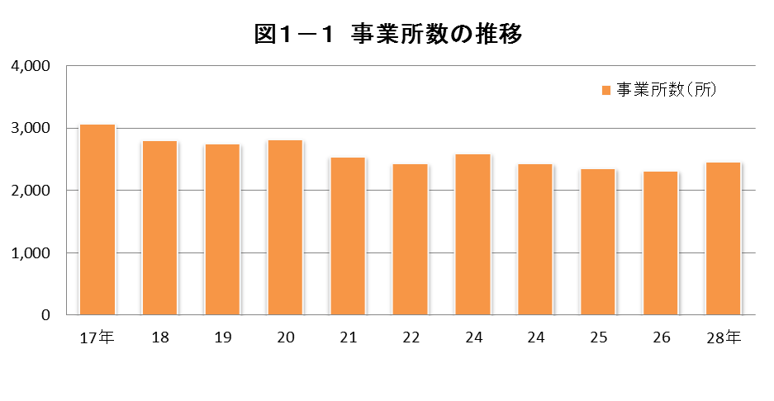

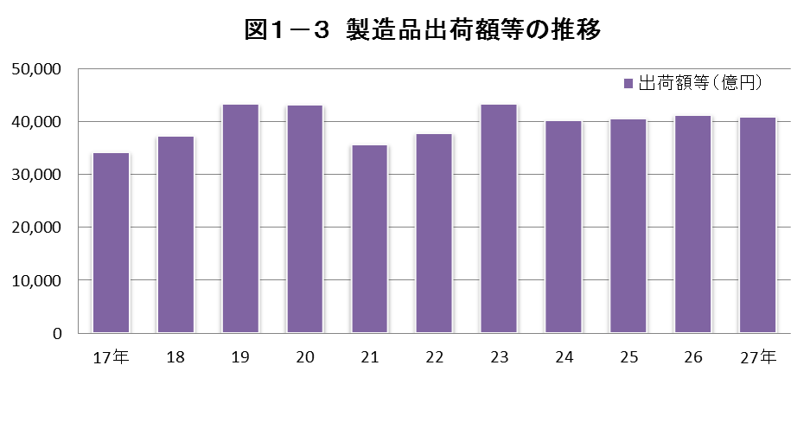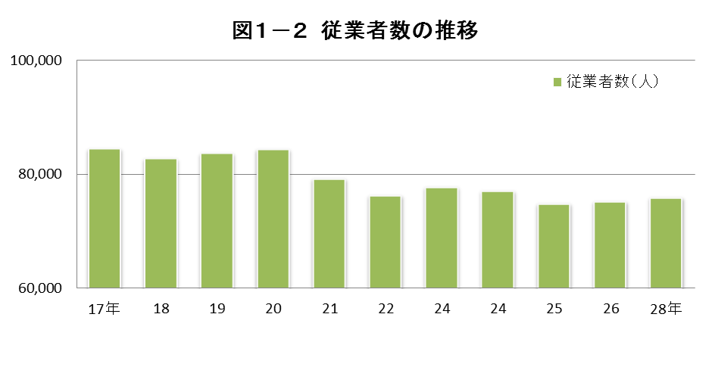

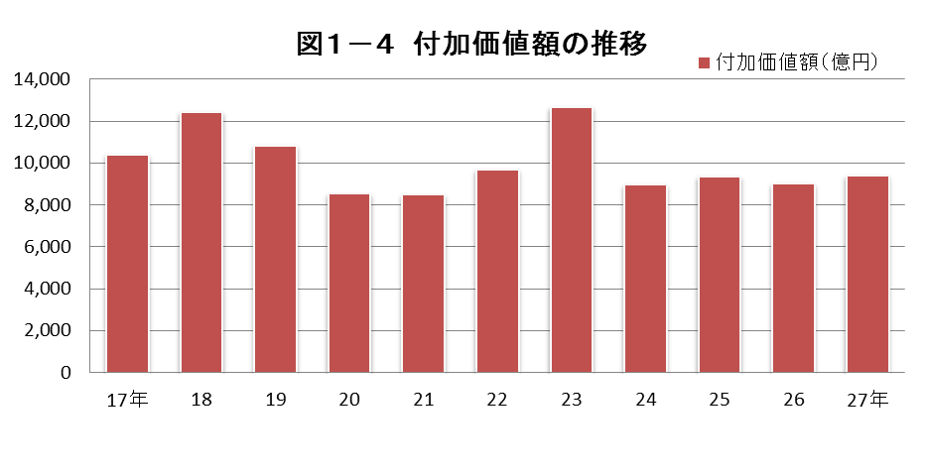

　　　　注１：付加価値額について、従業者４～２９人の事業所は粗付加価値額である。

　　　　　２：平成１９年調査において、調査項目を変更したことから製造品出荷額等及び付加価値額は平成１８年以前の数値とは接続しない。

３：下線付きの年次は経済センサス‐活動調査の数値、その他の年次は工業統計調査の数値である。

４：平成２７年の付加価値額については、個人経営調査票による調査分を含まない。

５：事業所数及び従業者数については、下線付き２４年は平成２４年２月１日現在、下線付き２８年は平成２８年６月１日現在、その他の年次は同じ年の１２月３１日現在の数値。

６：製造品出荷額等及び付加価値額については、それぞれの年次における１～１２月の１年間の数値。



事業所数、従業者数、製造品出荷額等

（従業者４人以上の事業所）

事業所数

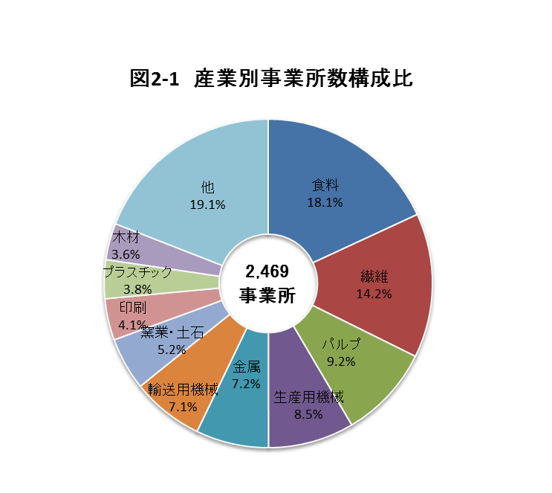平成28年6月1日現在の事業所数は2,469事業所で、前回（平成26年12月31日）に比べ151事業所の増加（前回比6.5%）となりました。

（１）産業別の状況

産業別構成比でみると、「食料」が447事業所で18.1%と最も高く、次いで「繊維」が351事業所で14.2%、「パルプ」が227事業所で9.2%、「生産用機械」が209事業所で8.5%となっており、これらの4産業で全体の50.0%を占めています。

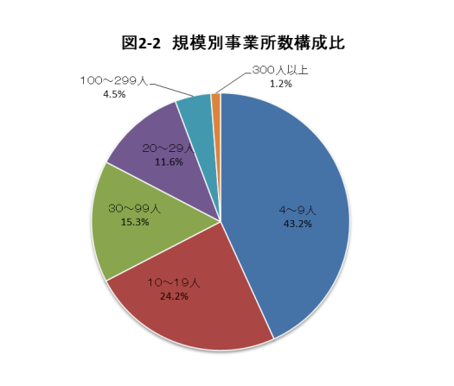

　　次に、産業別に前回と比べると、

○増加した産業は、

「飲料・たばこ」など15産業でした。

○減少した産業は、

「石油・石炭」など6産業でした。

（２）従業者規模別（6階層別）の状況

従業者規模別構成比でみると、「4～9人」が1,067事業所で43.2%と最も高く、次いで「10～19人」が597事業所で24.2%となりました。

　　次に、従業者規模別に前回と比べると、「4～9人」では196事業所の増加（前回比22.5%）となる一方、「10～19人」で51事業所の減少(前回比△7.9%)となりました。

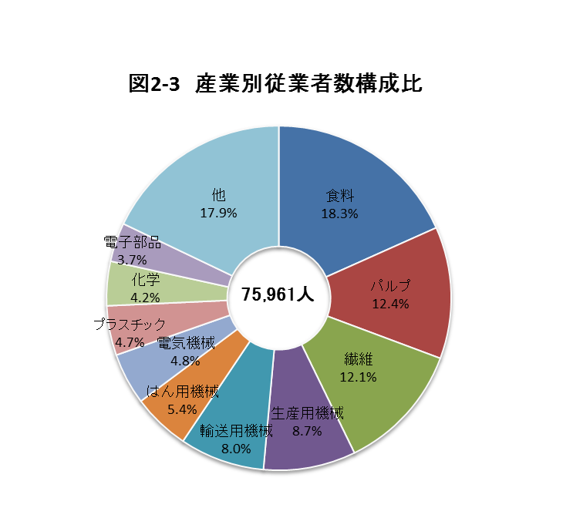

従業者数

平成28年6月1日現在の従業者数は75,961人で、前回（平成26年12月31日）に比べ687人の増加（前回比0.9%）となりました。

（１）産業別の状況

　　産業別構成比でみると、「食料」が13,908人で18.3%と最も高く、次いで「パルプ」が9,406人で12.4%、「繊維」が9,182人で12.1%、「生産用機械」が6,573人で8.7%となっており、これらの4産業で全体の51.5%を占めています。

　　次に、産業別に前回と比べると、

○増加した産業は、

「輸送用機械」など10産業でした。

○減少した産業は、

「石油・石炭」など13産業でした。

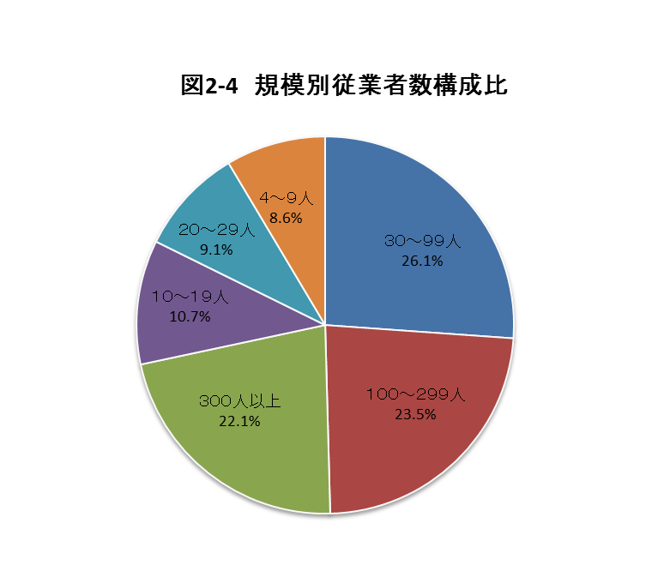

（２）従業者規模別(6階層別)の状況

従業者規模別構成比では、「30～99人」が19,840人で26.1%と最も高く、次いで「100～299人」が17,820人で23.5%となりました。

　　次に、従業者規模別に前回と比べると、「4～9人」で1,034人増加(前回比18.9%)となる一方、「10～19人」で734人減少(前回比△8.3%)となりました。

製造品出荷額等

平成27年中における製造品出荷額等は4兆1,033億円で前年に比べ359億円の減少（前年比△0.9%）となりました。

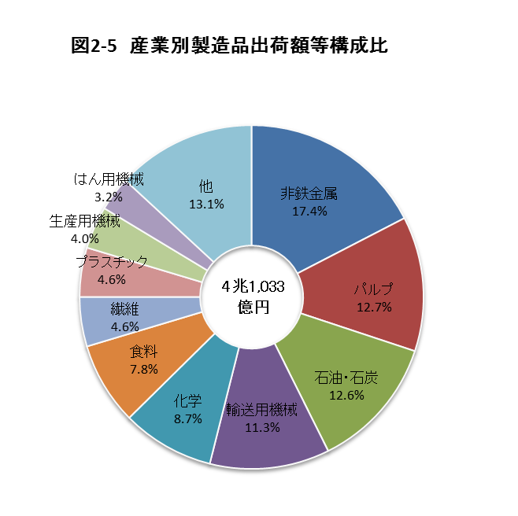（１）産業別の状況

産業別構成比でみると、「非鉄金属」が7,142億円で17.4%と最も高く、次いで「パルプ」が5,205億円で12.7%、「石油・石炭」が5,156億円で12.6%、「輸送用機械」が4,621億円で11.3%となっており、これらの4産業で全体の54.0%を占めています。

　　次に、産業別に前年と比べると、

○増加した産業は、

「プラスチック」など、12産業でした。

○減少した産業は、

「電子部品」など、10産業でした。

　（「皮革」、「情報通信機械」については事業所情報保護のため秘匿としています。）

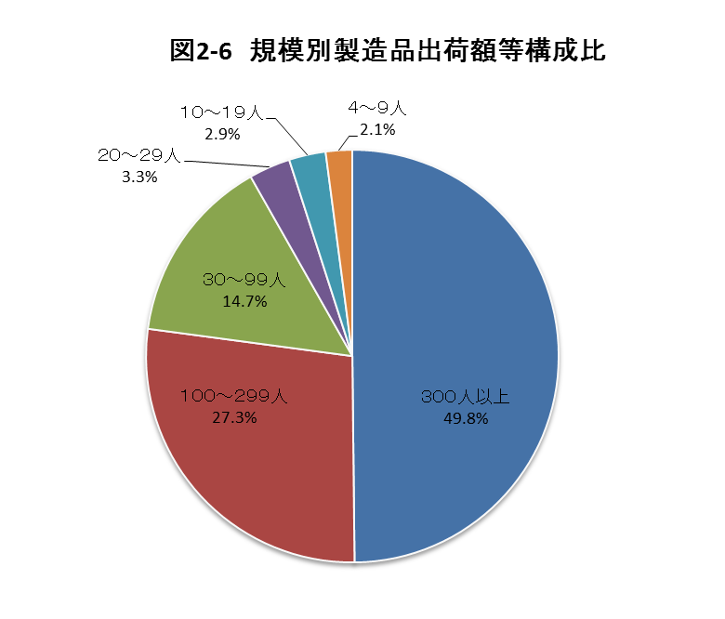

（２）従業者規模別(6階層別)の状況

従業者規模別構成比では、「300人以上」が2兆448億円で49.8%と最も高く、次いで「100～299人」が1兆1,196億円で27.3%となりました。

　　次に、従業者規模別に前年と比べると、「4～9人」が180億円増加（前年比26.8%）となる一方、「100～299人」で3,773億円（前年比△25.2%）減少となりました。



付加価値額（＊従業者4～29人の事業所については粗付加価値額）

平成27年中における付加価値額は9,412億円で、前年に比べ395億円の増加（前年比4.4%）となりました。

（１）産業別の状況

　　産業別構成比でみると、「パルプ」が1,315億円で14.0%と最も高く、次いで「輸送用機械」が1,253億円で13.3%、「化学」が1,124億円で11.9%、「食料」が1,110億円で11.8%となっており、これら4産業で全体の51.0%を占めています。

（「皮革」、「情報通信機械」については事業所情報保護のため秘匿としています。）

（２）従業者規模別(6階層別)の状況

　　従業者規模別構成比では、「300人以上」が3,202億円で34.0%と最も高く、次いで「100～299人」が3,062億円で32.5％となっています。

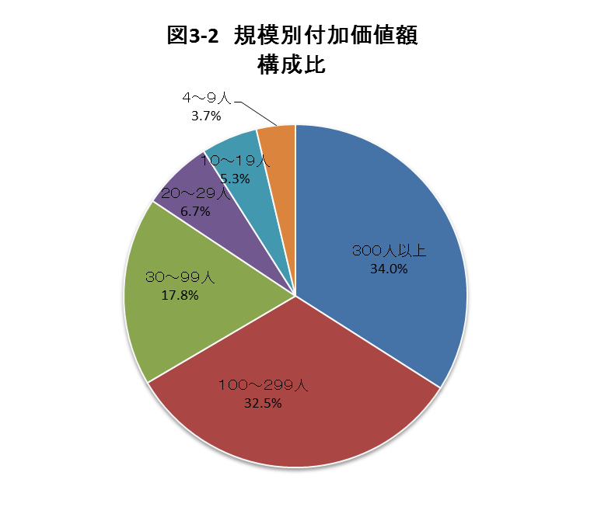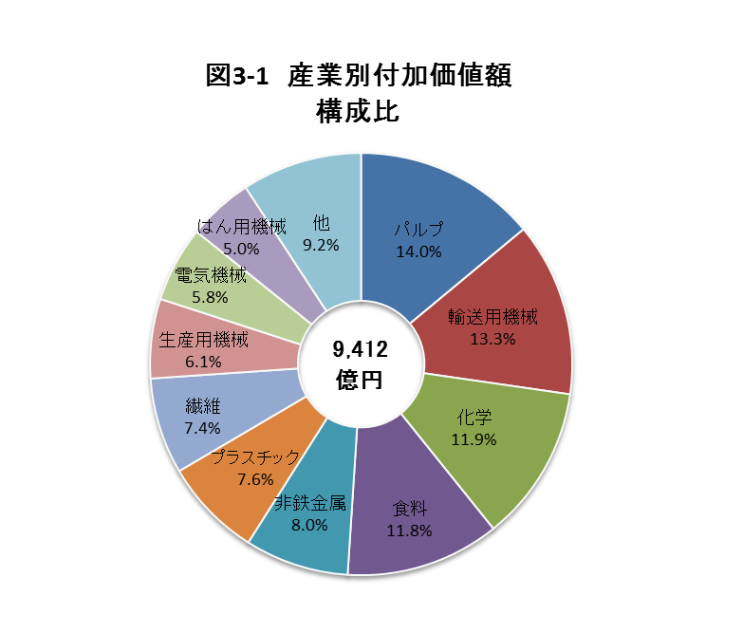

（３）付加価値率（従業者30人以上の事業所）

　　従業者30人以上の事業所について付加価値率をみると、製造業全体では22.3％と前年より1.5ポイント増加しました。

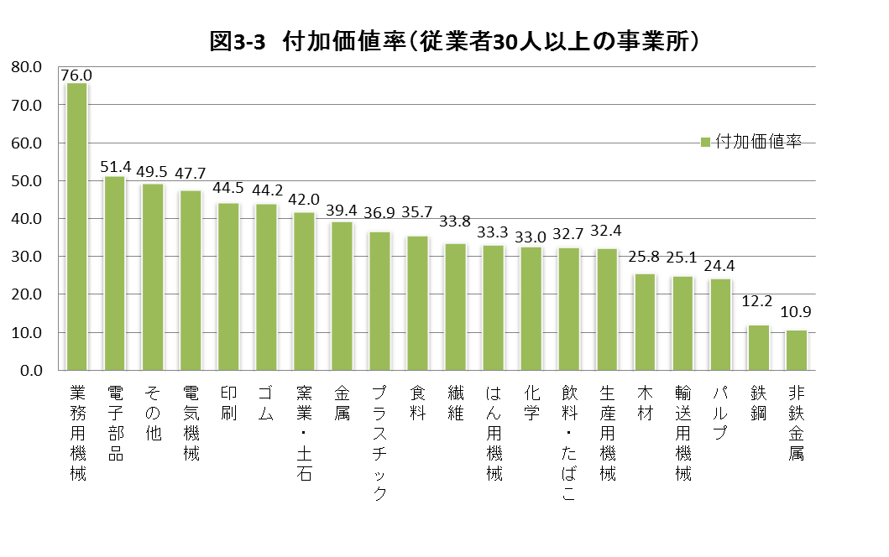　　産業別にみると付加価値率の高い産業は「業務用機械」、「電子部品」などでした。

（「家具」、「石油・石炭」、「皮革」については事業所情報保護のため秘匿としています。）



原材料使用額等

平成27年中の１年間における原材料使用額等は2兆8,261億円で、前年に比べ1,456億円の減少（前年比△4.9%）となりました。

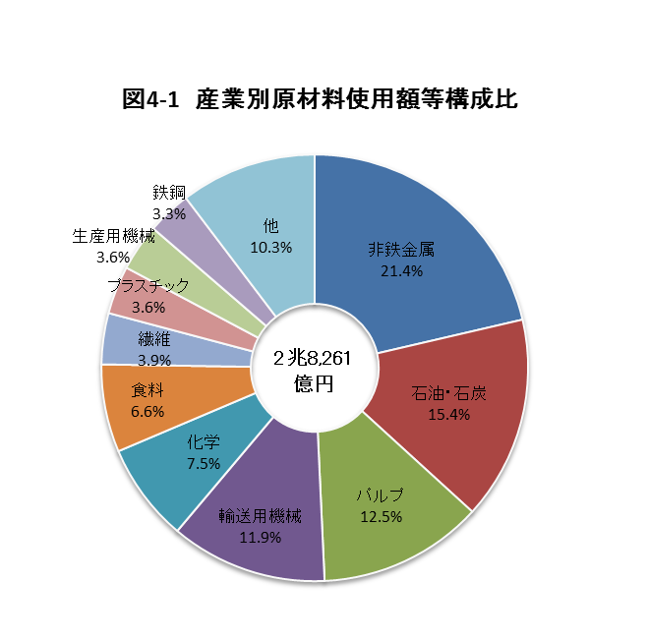（１）原材料使用額等

　　産業別構成比をみると、「非鉄金属」が6,039億円で21.4%、「石油・石炭」が4,356億円で15.4%、「パルプ」が3,528億円で12.5%となっており、次いで「輸送用機械」が3,358億円で11.9%と続いており、これら4産業で全体の61.2%を占めています。

次に産業別に前年と比べると

○増加した産業は

「はん用機械」など8産業でした。

○減少した産業は

「業務用機械」など14産業でした。

（「皮革」、「情報通信機械」については事業所情報保護のため秘匿としています。）

（２）原材料率（従業者30人以上の事業所）

　　従業者30人以上の事業所における原材料率は74.6%となりました。

　　産業別にみると、「非鉄金属」、「鉄鋼」、「輸送用機械」などが高く、「業務用機械」、「その他」、「電子部品」などが低くなっています。

（「家具」、「石油・石炭」及び「皮革」については事業所情報保護のため秘匿としています。）

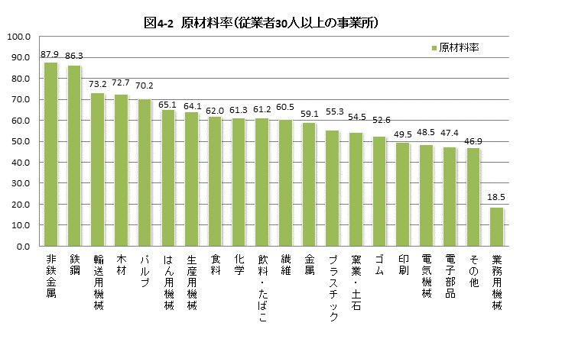

（３）原材料使用額等（30人以上の事業所）

　　従業者30人以上の事業所における原材料使用額等は2兆6,564億円で平成26年工業統計調査に比べ1,428億円の減少（前年比△5.1%）となりました。





現金給与総額

　平成27年中に支払われた現金給与総額は2,968億円で、前年に比べ16億円の減少（前年比△0.5%）となりました。

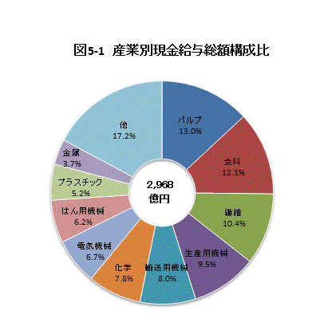

（１）産業別の状況

　　　産業別構成比でみると、「パルプ」が387億円で13.0%と最も高く、次いで「食料」が360億円で12.1%、「繊維」が309億円で10.4%、「生産用機械」が283億円で9.5%、「輸送用機械」が239億円で8.0%となっており、この5産業で全体の53.0%を占めています。

　　　次に、産業別に前年と比べると

　　　○増加した産業は

「輸送用機械」など11産業でした。

　　　○減少した産業は

「家具」など11産業でした。

（「皮革」、「情報通信機械」については事業所情報保護のため秘匿としています。）

（２）現金給与率（従業者30人以上の事業所）

　従業者30人以上の事業所における現金給与率は6.7%となりました。

　産業別にみると「業務用機械」、「ゴム」などが高く、「非鉄金属」、「鉄鋼」、「輸送用機械」などが低くなっています。

（「家具」、「石油・石炭」及び「皮革」については事業所情報保護のため秘匿としています。）

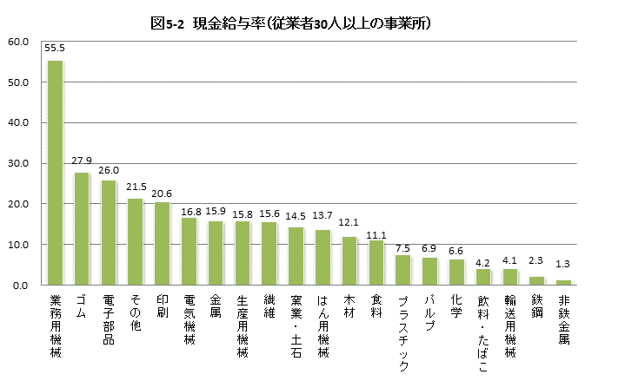



有形固定資産（従業者30人以上の事業所）

　平成27年末の従業者30人以上の事業所における有形固定資産（土地含む）は1兆877億円で、年初に比べ229億円の減少（年初比△2.1%）となりました。

　同じく、有形固定資産投資総額（土地含む）は1,173億円で、前年に比べ25億円の増加（前年比2.2%）となりました。

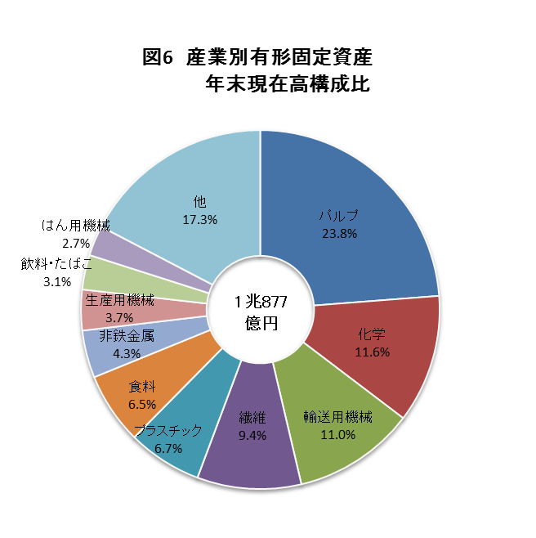（１）有形固定資産年末現在高

　　（年初現在高＋取得額－除却額－減価償却額）

　　産業別構成比でみると、「パルプ」が2,586億円で23.8%、「化学」が1,257億円で11.6%、「輸送用機械」が1,195億円で11.0%、「繊維」が1,020億円で9.4%となっており、この4産業で全体の55.8%を占めています。

　　産業別に年初現在高と年末現在高を比較すると、

　　　○増加した産業は

「繊維」など4産業でした。

　　　○減少した産業は

「非鉄金属」など16産業でした。

（「家具」、「石油・石炭」及び「皮革」については事業所情報保護のため秘匿としています。）

（２）投資総額

　（年間取得額＋建設仮勘定増－建設仮勘定減）

　　投資の内訳をみると、「機械・装置」が823億円と最も高く、次いで「建物・構築物」が243億円となりました。

また、平成27年1年間の投資総額を産業別にみると、「繊維」が275億円で23.5%と最も高く、次いで「パルプ」が205億円で17.5%、「化学」が184億円で15.7%の順となっています。

（「家具」、「石油・石炭」及び「皮革」については事業所情報保護のため秘匿としています。）







在庫額（従業者30人以上の事業所）

　平成27年末の従業者30人以上の事業所における在庫額は4,137億円で、年初に比べ528億円の減少（年初比△11.3%）となりました。

　年末在庫額の内訳をみると、製造品在庫額が1,243億円で年初に比べ285億円の減少、半製品・仕掛品価額が1,894億円で年初に比べ30億円の増加、原材料等在庫額が999億円で年初に比べ273億円の減少となっています。

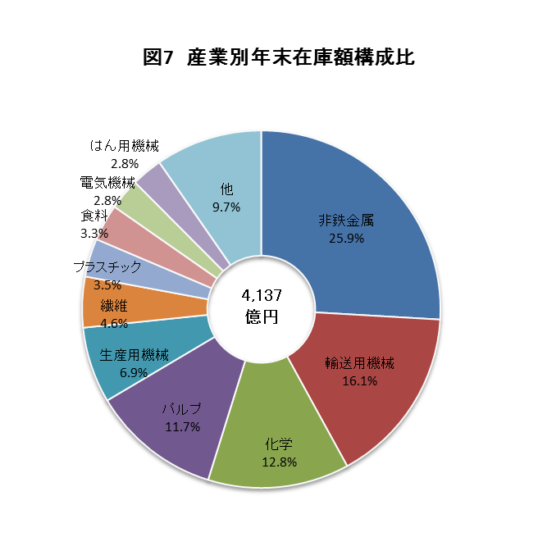　在庫額の産業別の状況

　　年末在庫額の産業別構成比をみると、「非鉄金属」が1,072億円で25.9%と最も高く、次いで「輸送用機械」が666億円で16.1%、「化学」が529億円で12.8%となっており、この3産業で全体の54.8%を占めています。

　　産業別に年初現在高と年末現在高を比較すると、

　　　○増加した産業は

「ゴム」など8産業でした。

　　　○減少した産業は

「食料」など12産業でした。

（「家具」、「石油・石炭」及び「皮革」については事業所情報保護のため秘匿としています。）



工業用地（従業者30人以上の事業所）

　平成27年末現在での従業者30人以上の事業所の敷地面積は2,273万㎡で、前年に比べ51万㎡の減少（前年比△2.2%）となりました。

　また1事業所当たりの敷地面積は43,885㎡となりました。

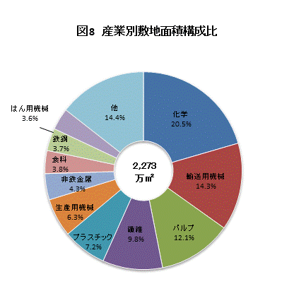　産業別の状況

　　敷地面積の産業別構成比をみると、「化学」が466万㎡で全体の20.5%と最も高く、次いで「輸送用機械」が326万㎡で14.3%、「パルプ」が274万㎡で12.1%、「繊維」が223万㎡で9.8%となっており、これら4産業で全体の56.7%を占めています。

　　産業別に前年と比較すると、

　　　○増加した産業は

「プラスチック」など9産業でした。

　　　○減少した産業は

「非鉄金属」など10産業でした。

（「家具」、「石油・石炭」及び「皮革」については事業所情報保護のため秘匿としています。）





工業用水（従業者30人以上の事業所）

平成27年中の従業者30人以上の事業所における1日当たりの工業用水使用量は387万㎥で、前年に比べると32万㎥の減少（前年比△7.7%）となりました。

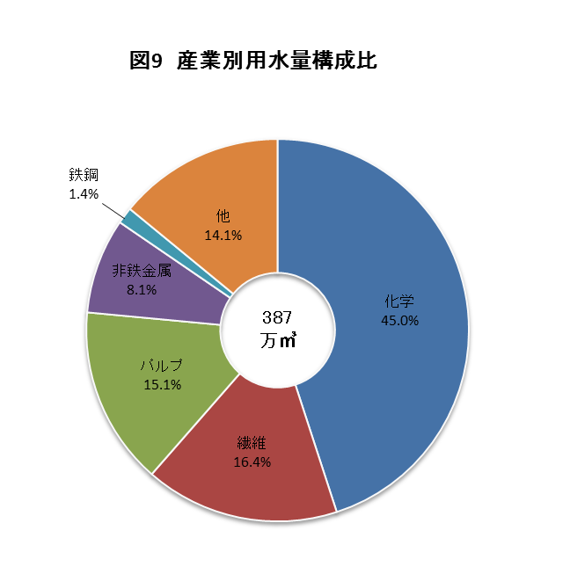

（１）産業別の状況

　　産業別に使用量を比較すると、「化学」が174万㎥で45.0%と最も高く、次いで「繊維」が64万㎥で16.4%となっており、この2産業で全体の61.4%を占めています。

　1事業所当たりの用水量を比較すると、「化学」、「非鉄金属」、「繊維」などが高い利用量となっています。

（「家具」、「石油・石炭」及び「皮革」については事業所情報保護のため秘匿としています。）

（２）水源別の状況

　　水源別の用水量をみると、淡水、海水別では淡水が79.1%（306万㎥）、海水が20.9%（81万㎥）となっています。

　　さらに淡水を水源別にみると、「回収水」が67.7%（207万㎥）、と最も高く、次いで「工業用水道」が26.0%（79万㎥）、「井戸水」が3.9%（12万㎥）となっています。（「その他」6万㎥、「上水道」2万㎥）



市町別の概況

（従業者４人以上の事業所）

事業所数

事業所数の増減を市町別に前回と比較すると、17市町で増加し、2市町で減少しました。

前回比で増加幅の大きい市町は、「伊方町」前回比21.4%、「上島町」前回比19.2%で、前回比で減少幅の大きい市町は、「松野町」前回比△33.3%、「松山市」前回比△2.7%などでした。

従業者数

　従業者数の増減を市町別に前回と比較すると、12市町で増加し、8市町で減少しました。

前回比で増加幅の大きい市町は、「上島町」前回比17.7%、「宇和島市」前回比10.3%で、前回比で減少幅の大きい市町は、「久万高原町」前回比△19.0%、「大洲市」前回比△10.2%、「八幡浜市」前回比△7.0%などでした。

製造品出荷額等

製造品出荷額等の増減を市町別に前回と比較すると、増加した市町は12市町で、減少した市町は6市町でした。

前年比で増加幅の大きい市町は、「愛南町」前年比34.4%、「西予市」前年比32.6%、「宇和島市」前年比26.1%などで、前年比で減少幅の大きい市町は、「松山市」前年比△18.0%、「久万高原町」前年比△14.6%、「八幡浜市」前年比△12.9%などでした。

　（「伊方町」及び「松野町」については事業所情報保護のため秘匿としています。）



